Виховний захід + презентація до нього
Тема. Сім кольорів мого щастя.

Для учнів 7 класу
Підготувала: класний керівник: І.І.Рибенчук
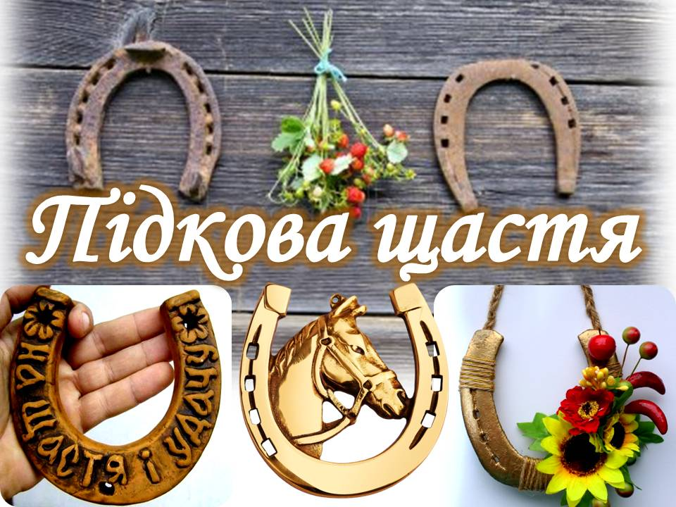
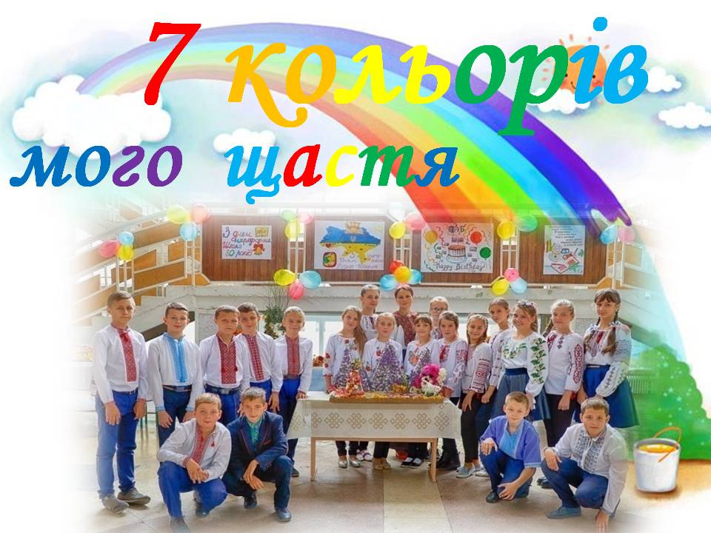

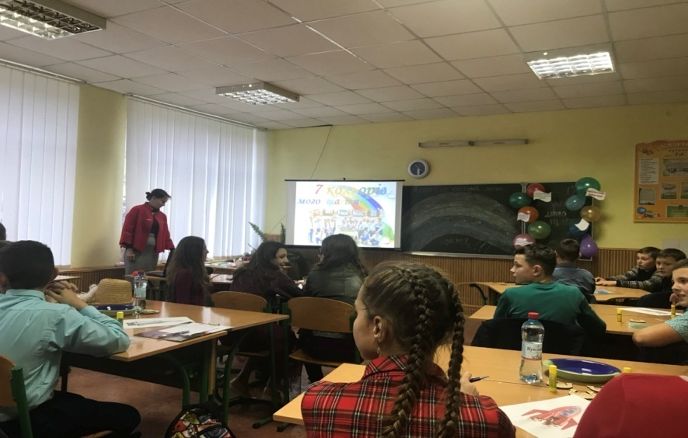
Мета:
- обговорити з учнями розуміння поняття «щастя»;
- вчити дітей приносити радість своїм батькам, друзям;
- формувати бажання ввічливо висловлювати свої почуття.
Обладнання: презентація «7 кольорів щастя», мультимедійна дошка,відеоролики учнів, 7 шариків,на яких прикріплені «Вислови про щастя»,картинки ракет (їх має бути 7),шоколадні цукерки, підкови,7посудин з мінеральною водою,ромашки виготовлені з кольорового паперу, надруковані заготовки у формі овала і смужки кольорів веселки для кожного учня,діти об’єднані у 7 груп (у кожній по 3 учні),кожна група учнів одягнена відповідно до кольорів веселки.
На дошці:
1. Щастя без розуму - торбина дірява.
2. Не родись багатий та вродливий, а родись при долі та щасливий.
3. Не ганяйся за щастям, воно завжди в тобі самому. (Піфагор)
4. В погоні за щастям іноді потрібно просто зупинитися і бути щасливим. (Дейл Карнегі)
5. Дії не завжди приносять щастя, але не буває щастя без дії.
(Бенджамін Дізраелі)
6. У споруді людського щастя дружба зводить стіни, а любов утворює купол. (Кузьма Прутков)
7. Щастя – як здоров’я: якщо його не помічаєш, значить воно є. (А. Макаренко)
Вчитель.(Слайд 1)
Сьогодні тема нашого виховного заходу є не випадковою. Діти, ви є вже у 7 класі. А чи знаєте ви,що з давніх-давен щасливим вважалося число 7. У багатьох народів число 7 увійшло до легенд, прислів'їв та приказок як синонім чогось великого та непорушного.
Кажуть, що число сім – магічне. Мабуть це і справді так. Бо у світі багато чого позначено числом сім. А чи знаєте ви вислови, прислів’я про число 7.
Відповіді дітей
1- сім днів у тижні;
2- сім раз відміряй, а раз відріж – каже народна мудрість;
3- є сім смертних гріхів, які посилаються людині, щоб вона їх переборола;
4- ще є сім чудес світу;
5- у середньовіччі кожна освічена людина повинна була знати « сім вільних мистецтв» (латинська граматика, риторика, діалектика, арифметика, геометрія, музика, діалектика). Це були предмети, що вивчались в середньовічній школі;
6- згідно з легендами, значна кількість давніх міст збудовано на семи горбах, у тому числі Рим та Київ;
7- від щастя людина буває на сьомому небі;
Вчитель.(Слайд 2) А ще найкраще запам’ятовується те, що повторюється сім разів. Діти, у нашому головному мозку виробляються ендорфіни – «гормони щастя». А чи знаєте ви,що найпростішим способом підвищення концентрації ендорфінів є поїдання шоколаду. Шоколад – це відмінний антидепресант. Він стимулює викид ендорфінів, які покращують настрій і підтримують тонус організму. Тож давайте почнемо нашу виховну годину із збільшення «гормонів щастя» в нашому організмі – з’їмо шоколадну цукерочку.
Вчитель роздає учням і присутнім на заході цукерки.
Звучить відео-пісня 1.(Слайд 3)
Вчитель.(Слайд 4) Всі, без винятку, хочуть бути щасливими. А інколи бачимо, щоб бути щасливими люди, дарують один одному різні сувеніри-талісмани. З давніх-давен залишається в оселях людей потужній давній амулет успіху і багаства - підкова. Вона є одним з талісманів на щастя.Знайти на дорозі підкову непросто, така знахідка символізує ведику удачу і гроші. Дана прикмета йде з тих часів, коли кінь був найбільшою господарською цінністю.
Діти,пригадайте, а коли було приручено коня?
Відповіді дітей….. (в період енеоліту, вперше для верхової їзди використано коня племенами середньостогівської культури).
Вчитель. Підкова на щастя. Запам’ятайте,за повір’ям , підкову ніколи не можна робити для себе, її можна тільки дарувати. А чи знаєте ви, як вішати підкову?
Учень. На Сході,в Європі і Латинській Америці підкови вішають на стіну ріжками вниз, - щоб щастя лилося на вас.
Учень.А ось англійці і ірландці переконані,що треба підкову вішати ріжками вгору,щоб щастя не витикало. Мексиканська підкова – прикрашена стрічками і монетами,ликами святих, висить високо-чіпати їх нікому не можна.
Учень.А італійці - навпаки вішають підкову так, щоб кожен увійшовши її зачіпив.
Вчитель.Як бути? Вішати підкову опуклою стороною догори, як прийнято на Русі або навпаки? Пропоную вам повісити так, як вам більше подобається і поспостерігати. Якщо ви відчуєте,що вам більше щастить і гроші у ваш будинок тягнуться - так і залиште. Якщо ж навпаки - переверніть підкову.
Існує незвичайна легенда, яка розповідає про те, що підкова є не тільки символом удачі і щастя, але й оберігає від злих сил.
Легенда. Давним-давно жив один єпископ Кентерберійський, звали його Дунстан. Але був він не тільки людиною глибоко віруючою, але і славився по світу, як майстерний коваль. Одного разу ввечері до нього в кузню прийшов сам Сатана і став просити коваля підковати йому копито. Дунстан трохи здивувався такому дивному візиту, однак дав згоду взятися за справу за умови, що Сатана дозволить прикувати себе до стіни. Він пояснив непроханого гостя, що ці запобіжні заходи необхідні, тому що процедура дуже болюча і коваль побоюється, як би в процесі Сатана не вдарив його копитом. Получивши, від нечистого згоду, Дунстан взявся за справу і незабаром нова підкова була готова. Вона чудово підходила до копита, і ковалю залишалося тільки прикувати її. Помолившись, щоб все пройшло добре, коваль почав забивати перший цвях у копито. І тут Сатана завив від пекельного болю, адже будь-яка справа, благословенна молитвою, була для нього болючою. Відчуваючи жахливі муки, невідомі людям, Сатана прохав Дунстана відпустити його, залишивши цю роботу незавершеною. Однак коваль, побоюючись, що про нього піде погана слава, не послухав його і став стукати по цвяху з новою силою, щоб завершити роботу до кінця. Сатана закричав так, що затремтіли стіни, і ще дужче став просити коваля, відпустити його на свободу, обіцяючи виконати будь-яке бажання. Дунстан подумав і взяв із Сатани обітницю, що той ніколи не зайде до хати, на дверях якого буде висіти підкова. З тих пір вважається, що нечиста сила не тільки обходить стороною хати, в яких живуть ковалі, але й не сунеться в будинки, в яких над дверями висить підкова.

Вчитель. Діти, тож що треба для щастя?

Учень. Що треба для щастя?
- Це вічне питання,
І відповідь, мабуть, нелегко знайти,
Для щастя потрібні взаємне кохання,
Людина, з якою б весь світ обійти.
Що треба для щастя? - Не гроші, не слава,
Не золото, срібло, не чистий кришталь,
Бо щастя найбільше - усміхнена мама
І татове слово, незламне як сталь.
Що треба для щастя? - Лиш вірного друга,
Який не покине тебе у біді,
Який порадіє з тобою, а в тугу
Утре твої сльози на мокрій щоці.
Що треба для щастя? - Не модні планшети,
Новий телефон, гарний одяг, взуття,
Не пізні гулянки, шикарні бенкети,
А щира людина і дружня сім'я.
Що треба для щастя? - Мабуть, зовсім трішки,
Лиш бачити сонце, радіти зорі,
Лиш кожного ранку піднятися з ліжка,
І мирного неба над нами вгорі.

Вчитель.(Слайд 5) А ще мені здається, є сім кольорів щастя. Ви можете заперечити мені, що, мовляв, щастя не має кольору. Ні, у щастя є дивовижних сім кольорів, як у веселки, саме так ! Ці кольори утворюють веселковий міст на все небо, і по ньому так хочеться пробігтися, бо він неодмінно заведе у чарівну казку.
Вчитель. (Слайд 6-7) Перший колір щастя – це життя, яке подарувала нам мама, це бажання відчувати мамину ласку, тепло щоднини і щохвилини. Тож запам’ятайте заповіт матері Терези.
Заповіт матері Терези « Життя - найвища цінність »
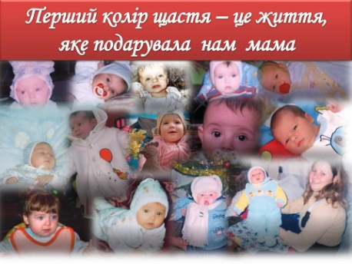
1. Життя – це шанс. Скористайся ним.
2. Життя – це краса. Милуйся нею.
3. Життя – це мрія. Здійсни її.
4. Життя – це виклик. Прийми його.
5. Життя – це обов’язок. Виконай його.
6. Життя – це цінність. Цінуй його.
7. Життя – це скарб. Бережи його.
Вчитель. (Слайд 8) Подякуйте своїм матерям за подароване вам життя.
Слова вдячності для мами
Діти висловлюють слова вдячності для мами(хлопчик і дівчинка).
Хлопчик. Дорога матусю, найкраща і найрідніша моя. Я дякую Богу, що ти є у мене, така добра, мила, дорога. Хочу подякувати Тобі за все: за життя, котре ти мені подарувала, за недоспані ночі, за те, що не вмієш серйозно сердитись на мене, за любов і ніжність, турботу і тепло, котрі ти мені даруєш. Найдорожча иоя матусю,якщо б я міг,я б тобі зірочку з неба дістав, найкращі пісні б заспівав. Я за тебе, рідненька, буду Бога молити,щоб ти вічно жила.
Дівчинка. Я ніколи тобі цього не говорила, але я дуже вдячна тобі. Ти подарувала мені життя, і кожну хвилину дбала про мене, і віддавала всю свою любов і ніжність. Ти завжди була для мене прикладом для наслідування, про який тільки може мріяти дівчина. Що б я не накоїла, ти завжди вміла знайти слова, які змушували мене задуматися над своїми вчинками. Я знаю, що ти хочеш тільки кращого для мене. І хоча я цього не показую, але я завжди відчуваю почуття безмежної вдячності і любові до тебе. Без тебе я б просто загубилася в цьому величезному світі. Ти багато чому навчила мене, і коли у мене виникають труднощі, за допомогою я йду до тебе. Ти навчила мене відрізняти погане від доброго. Ти навчила мене слухати, розуміти і любити. Твої слова завжди допомагають мені прийняти правильне рішення. Спасибі тобі за те, що ти поруч і оберігаєш мене .Твоя любов надихає мене. Ти вмієш розвеселити мене, коли мені сумно. З тобою приємно базікати про що завгодно. Коли у мене поганий день, одна хвилина, проведена поруч з тобою, змушує мене забути всі негаразди. Я знаю, ти завжди говориш мені правду. І неважливо, хочу я її почути чи ні. Адже ти завжди знаєш, як краще вчинити, і хочеш переконатися, що я теж це знаю. Я повністю довіряю твоїм порадам, адже тільки ти відчуваєш мене краще за інших. Спасибі тобі за те, що ти мій найбільший фанат. Ти завжди поруч і щиро ділиш зі мною всі радощі і невдачі. Чи то на вулиці дощ, сонце, снігопад, ураган або землетрус, я знаю, що можу розраховувати на тебе. І якщо бути чесною, то це найкраще почуття на світі. Ти найрозумніша. Яке б питання у мене не виникало , ти завжди знаєш на нього відповідь. Кажуть, що мами знають все, і це дійсно так. Я не знаю, як ти це робиш, але твій розум вражає мене. І наостанок я хочу сказати тобі спасибі за те, що ти мій найкращий друг. Я найщасливіша в світі, тому що у мене є така мама. І навіть якщо ми іноді сперечаємося, ми все одно залишаємося найдорожчими людьми один для одного. Я просто хочу, щоб ти знала, що ти найкраща мама на світі, і я сподіваюся, що коли-небудь я зможу стати хоча б наполовину такою, як ти.

Вчитель. Діти, шануйте своїх матерів. Найбільше розумієш, що таке материнська тепло,ніжність,коли мама далеко від тебе. Як тоді не вистачає її поради, поцілунку. А також з розумінням ставтесь до професій ваших матерів.
Мама-вчителька (розповідають діти матерів, які працюють вчителями)
Мама-вчителька. Щасливий
Всі так заздрили мені,
Коли з мамою я вранці
Йшов до школи в будні дні.
Та яке там щастя? Звідки ?
Все не так як у людей.
І не заздрити- жаліти
Треба вчительських дітей.
Спробуй в класі ворохнутись
Чи з уроку утекти,
Не дай, Боже, запізнитись-
Знають враз усе батьки.
То не так ти одягнувся,
«Де ж це совість твоя й стид?-
Чую майже щохвилини,-
Ти ж учительська дитина!»
Ну хіба не геноцид?
Ввечері лягаю спати,
Прошу казку розказати,
Як всім дітям перед сном.
Де там! Мама за столом
Пише,пише,щось листає
І на мене не зважає,
А що скаже- я й так знаю:
«Плани тільки допишу і
Контрольні перевірю,
Все, що хочеш, розкажу».
Тільки я уже не вірю.
Мовчки в ліжко я лягаю,
Покручусь і засинаю.
А вві сні мама бачиться мені
Лікарем,кондитером-
Тільки не учителем!

Вчитель. А чи завжди ми задумуємося над тим, чи не ранить наше слово материнську душу, чи не робимо боляче матусі своїми вчинками. Я вірю, що серед нас нема дітей, які думають тільки про себе, забуваючи про переживання, яких завдають матусі, таких, як героїня гуморески, яку ми зараз послухаємо.
Учень.
Якось літом донечка
Залишила хату
І поїхала кудись
На курси вступати .
Чи вступила,а чи ні
(Буває помилка),
На четвертий день прийшла
Додому посилка.
Мати глянула, а там
Прозорий мішечок,
В нім картопля молода,
цибулі пучечок,
І записочка лежить
Тривожного змісту:
«Неможливо, мамо, жить
Без тебе у місті…
В мене вже не вистача.
Ні часу, ні кошту,
То ж звари картоплю цю
І неси на пошту.
Висилай лиш заказним –
Все точно, по списку,
Не забудь покласти ще
Вареників миску…
Ну, бувай… І ще одне,
За тиждень приблизно
Надішлю тобі попрать
Пакунок білизни.
Не забудь пришить гаплик,
Бо лихо зі мною,
Щоб не спала кофта з пліч –
Тримаю рукою».
Прочитала мати лист
І втратила спокій…
Має ненька радість, бач,
На старості років!

Вчитель. Діти, прослухавши цю гумореску, як ви думаєте чи, мати виконає те, що хотіла дочка.
Відповіді дітей…….
Вчитель. Усе життя ваших матерів – це безмежна любов і самопожертва, пробачення провин. Мами створені з добра і любові, з терпіння і великої мудрості. Їхні золоті руки можуть виконати будь-яку роботу. Ким тільки не можуть бути матері! Та головне, що усе це вони роблять з великою радістю для своїх діток, не чекаючи нагороди.
Учень
Мені болить, коли матуся,
Що має доньок і синів,
Живе одна, мов та бабуся
На схилі посивілих днів.
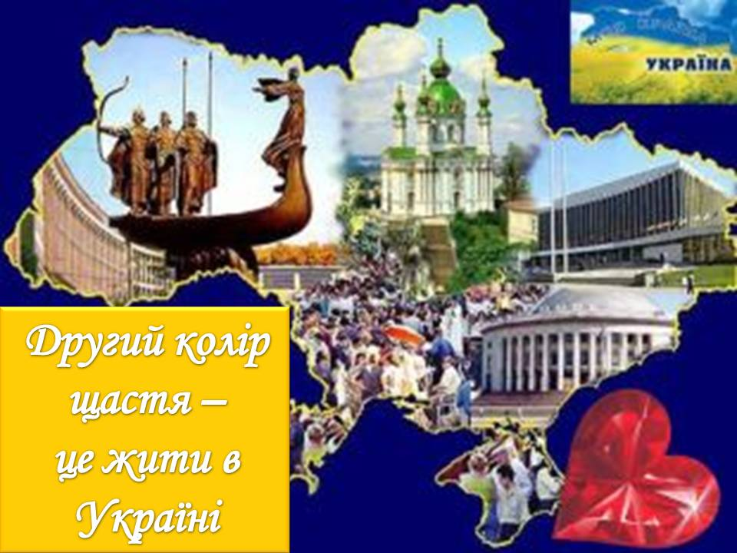
Працює вдень, не спить ночами,
І часто зрошує сльоза
Тверду подушку.
На зорі скотину порає в дворі,
А вдень конає на городі.
Уста шепочуть: ”Світе мій,
Як важко жить мені одній
Одна-однісінька, та й годі.”
Цим віршем нагадать хотіла
Шануйте друзі, матерів.

Кожен з вас підбере колір з нашої палітри та позначить перший колір щастя.
Вчитель.(Слайд 9) Другий колір щастя – це Батьківщина, ім’я якій –Україна.
Азараз до вашої уваги відеоролик «7 причин пишатися Україною», який зробила Галичук Романа.
Учениця. Згідно з опитуванням, патріотами себе вважають 86% українців. Сотні видатних українців були і є творцями світової історії. Митці і науковці, волонтери і композитори, актори та письменники - завдяки їм кожен із нас за кордоном або просто у себе вдома з гордістю може сказати: Я – українець.
До сьогоднішньої нашої виховної години ми зібрали 7 причин пишатися Україною.
1. Українці-сильна нація.
Українці завжди славилися не тільки розумом, а й фізичною силою. Дмитро Халаджі – український спортсмен, чемпіон України з пауерліфтингу, внесений до Книги рекордів Гіннесса як автор шістдесяти трьох рекордів. Він може підняти камінь вагою 152 кг однією рукою і витримувати на собі плити загальною масою в 700 кілограм, при цьому їх розбивали на ньому кувалдами. Цей трюк називають Чортовою кузнею. Крім того, володар титулу найсильніша людина світу також народився в Україні. Василь Вірастюк – багаторазовий чемпіон світу в силовому багатоборстві, заслужений майстер спорту України. А в 2011році брати Клички стали володарями усіх найпрестижніших поясів у професійному боксі.
2. Винаходи.
Українці – неймовірно винахідливий народ! Науковці родом з України долучилися до всесвітньо важливих винаходів. Так, без українців світ не мав би гелікоптера та гасової лампи. Створенням першого супутника Землі завдячуємо Сергію Корольову. Йосип Тимченко на 2 роки випередив відкриття братів Люм'єр і створив перший кінескоп. Іван Пулюй за 14 років до Вільгельма Рентгена сконструював трубку для апарату рентгену. Федір Піроцький розробив технологію передачі електроенергії через залізний дріт і світ отримав трамваї. Олег Збарський, створив екоавтомобіль, що працює на стисненому повітрі. Леонард Кляйнрок – один із батьків інтернету. І це лише невеличка частка винаходів українців.
3. Українська природа.
Українська природа – ще один привід пишатися своєю країною. У нашій країні – неосяжні простори для внутрішнього туризму на будь-який смак. Все це множиться на поки ще не повністю зіпсовану екологічну ситуацію і простих ентузіастів, які займаються популяризацією невідомих простому українцеві багатств Батьківщини. Такої кількості природно-ландшафтних зон, як в Україні, немає практично ні в одній країні Європи: два моря, Кримський півострів з його унікальними природно-кліматичними і лікувальними властивостями, гірські масиви Карпат і Кримських гір, ліси, каньйони, єдина в Європі пустеля – Олешківські піски, степовий заповідник Асканія Нова, Шацькі озера та соляні шахти Донбасу.
4. Українська архітектура.
Архітектурна традиція на території України пройшла довгий історичний шлях розвитку, перебуваючи під всілякими впливами європейських і світових стилів. В країні розміщено більше 125 тисяч історичних, археологічних пам’яток, безліч музеїв, що зберігають понад 10 мільйонів експонатів, 14 тисяч пам’яток архітектури, більш тисячі об’єктів паркового мистецтва, 46 історичних культурних заповідників. Деякі об’єкти мають світове значення. Так, до переліку світової культурної спадщини ЮНЕСКО внесені Софія Київська, Печерська Лавра, фортеця в Кам’янці-Подільському, центр міста Львова (а це – близько 200 пам’яток архітектури). Не менш унікальними з точки зору архітектури, вважається національний заповідник Херсонес Таврійський, історичні центри Києва та Чернігова, а також безліч старовинних замків Закарпаття та Галичини.
5. Традиції.
Вишиванка є повноцінним символом незалежності і багатства культурної спадщини.
6. Постаті України.
Наш ліцей називається імені Фе́дора Погребе́нника , який народився в нашому селі, був українським літературознавцем, доктор філологічних наук, професор, вчений-енциклопедист, заслужений діяч науки і техніки, лауреат премії братів Лепких та Державної премії України імені Т. Г. Шевченка, член Спілки письменників, співробітник Лондонського журналу, член Гуцульського дослідного інституту в США, член редколегії Української літературної енциклопедії, один із активних авторів журналу «Слово і час», головний бібліограф Національної парламентської бібліотеки.
Стеф'юк Марія Юріївна — наша землячка. Вона українська оперна співачка, Герой України (2008р.).
Тараса Шевченка шанують і за кордоном. Йому встановлено 128 пам’ятників у 35 країнах світу.

7. Жага до змін.
Український народ - унікальний. Він вижив, незважаючи на те, що існував на межі двох світів - Азії та Європи. Таку кількість окупацій, переслідувань та етнічних чисток витерпіли у світовій історії не багато націй. При всьому цьому українці не просто вижили, а й стали стверджуватися як держава. Українці всю свою історію воюють за справедливість, і були готові її відстоювати в будь-який час, в будь-якому місці.
На жаль, і сьогодні в нас на території України ведуться воєнні дії.Багато співвітчизників нарікають на відсутність реальних змін, але не варто забувати, що зміни починаються з кожного простого українця.

Звучить пісня "Човен" у виконанні учнів.
Слова: Івана Франка, музика: Один в каное.

Кожен з вас підбере колір з нашої палітри та позначить другий колір щастя.
Вчитель.(Слайд 11) Третій колір щастя – це знання, які є для нас скарбом. Знання – це скарб, а вміння вчитися – ключ до нього! Чи знаєте,ви, що в руках розумної людини знання роблять чудеса.
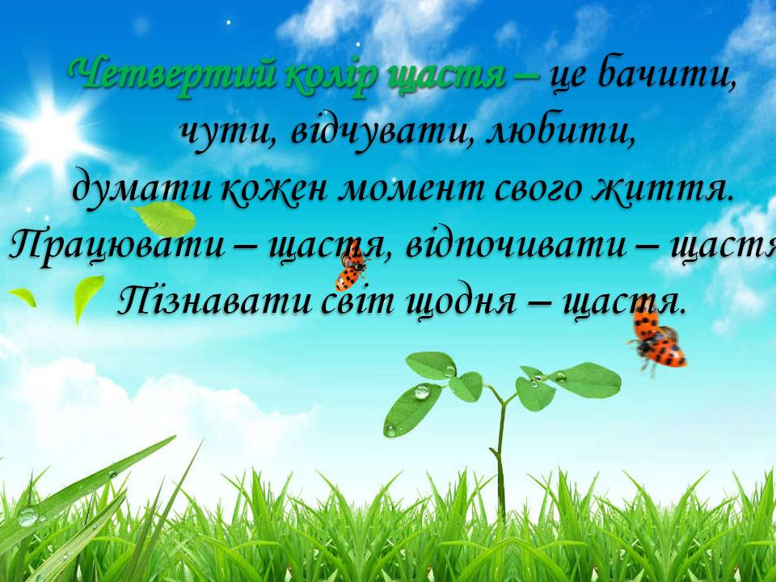
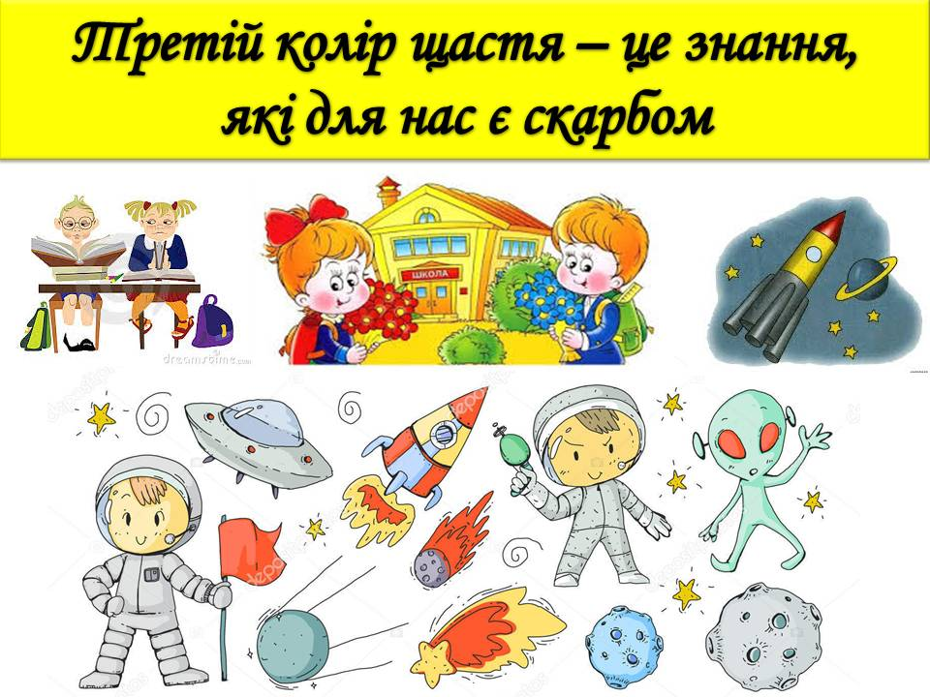
А тепер уявіть, що вдалося відкрити не дуже далеку від нашої Землі планету,населену подібними до людей істотами. Планується встановити з ними контакт. Для цього необхідно відправити туди ракетою контейнер з сімома експонатами, які б найкраще представили рівень досягнень сучасної земної цивілізації в науці, культурі, економіці, політиці. (Це може бути якась художня чи наукова книга, фотографія, предмет побуту, музичний твір, макет архітектурної споруди тощо). Уявіть також, що це відповідальне завдання доручили вам. (Час дуже обмежений - усього 2 хвилини). Тож, які сім експонатів ви б помістили у контейнер? Свій вибір треба буде пояснити. Хай ваші знання, уява, фантазія підкажуть, які речі гідно представлять нашу Землю космічним братам по розуму. (Кожній групі дається по одній ракеті, на якій вони мають написати один експонат, всього має бути сім ракет).
Кожен з вас підбере колір з нашої палітри та позначить третій колір щастя.
Вчитель. А зараз до вашої уваги відеоролик вашої однокласниці, переглядаючи його, кожен з вас має подумати над даною темою.

Відеоролик Крутофіст Вікторії на тему «Що для вас означає щастя».(Слайд 12)
Вчитель. Виконуючи вправу ромашка, ми здогадаємось,який четвертий колір щастя — (слайд 13).
Вправа ромашка (кожному учаснику у групі роздано ромашки,виготовлені з кольорового паперу. На них учні одним словом повинні написати ,що для них означає щастя,потім згорнути пелюстки. Згорнуту квітку вони вкидають у посудину з мінеральною водою. У воді пелюстки ромашки розправляються).

Вчитель.Щастя – це бачити, чути, відчувати, любити, думати кожен момент свого життя. Працювати – щастя, відпочивати – щастя. Пізнавати світ щодня – щастя.
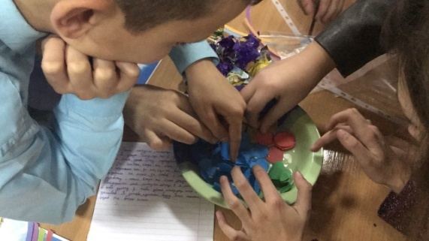
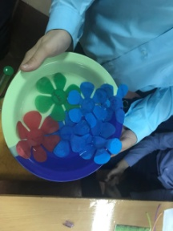

В
Кожен з вас підбере колір з нашої палітри та позначить четвертий колір щастя.

Вчитель.( Слайд 14)
П’ятий колір щастя —це справжні друзі.
Григорій Сковорода навчав бути обачним у виборі друзів. Він писав: «Через те, що дружба така божественна, така приємна річ, що здається, ніби вона — сонце життя, то слід найбільш дбати, щоб не вважати нам вовка вівцею, скорпіона — раком, змію — ящіркою.
Вправа «Невидимий зв'язок»
Учасники стають, утворюючи коло, на відстані витягнутих рук і заплющують очі. Ведучий виходить у середину кола й розповідає історію:
Багато років тому на землі жив мудрець, який спочатку довгий час подорожував по різних містах і селах, а потім присвятив себе роздумам про людську сутність. І зв’язав мудрець довгу й дуже тонку нитку. Вирішив він обійти добрих серцем людей та зв’язати їх цією дивовижною тонкою ниткою. Воістину, нитка була унікальна. Гладенька, тонка, вона була зовсім непомітною для людини, але, попри це, впливала на її стосунки з іншими людьми. Ті, кому мудрець передав дивовижну нитку, стали добрішими, спокійнішими, терпимішими. Вони стали уважніше ставитись один до одного, намагалися зрозуміти думки й почуття ближнього. Іноді вони сперечалися, та, на диво, нитка натягувалася, проте не обривалася. Іноді вони сварилися, але після примирення обірвані кінці зв’язувалися знову. Тільки вузлик нагадував про минулу сварку.
Що зробили люди з подарунком мудреця? Хтось дбайливо зберігав, передаючи її таємницю з покоління в покоління. Хтось, не відчуваючи присутності нитки, залишав на ній велику кількість вузликів, та й характер цієї людини поступово ставав «вузлуватим». Але головне - у кожного з’явилася здатність протягувати нові нитки до тих, кого він вважав близькими й друзями, соратниками та партнерами. Зараз ви відчуваєте в руках дивовижну нитку, подарунок мудреця. Давайте перевіримо, що може статися, якщо кожен з вас потягне її на себе. Бачите, вона натягнулася й ріже руки. Такі стосунки називаються натягнутими. А якщо хтось потягне на себе, а хтось не стане цього робити? Рівновага кола порушиться. Хтось почуватиметься більш стійким. Про таких кажуть: «Він тягне покривало на себе».Деякі люди люблять чіпляти цю нитку собі на шию. Хочете спробувати? Відчули, як боляче нитка ріже шию? У таких ситуаціях кажуть: «Посадив собі на шию». Давайте зараз спробуємо знайти такі положення й натяг нитки, які були б найбільш зручними для всіх. Запам’ятаймо цей стан кожною клітинкою свого тіла. Експериментуючи з натягуванням нитки, ми символічно проживали різні типи взаємин між людьми. Головне – незважаючи ні на що, уміти поновлювати комфортне положення нитки.
Щоб знайти собі друзів, потрібно самому стати справжнім другом. Виберіть і для цього дива свій колір.

Вчитель. (Слайд 15)
Шостий колір щастя це – Краса, Світло, Добро.
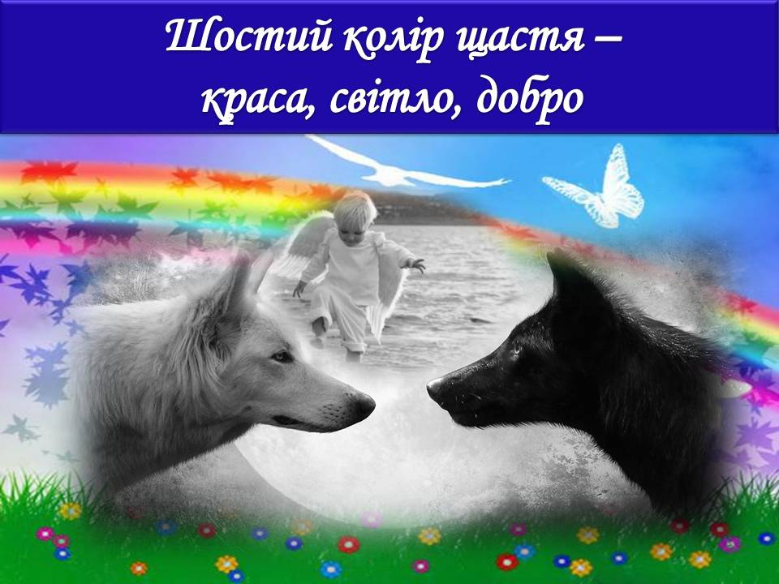
Краса робить людину кращою. А де краса, там поруч світло і добро. Краса і добро єдині. У душі кожної людини завжди живуть дві несумісні речі — добро і зло. Хто з них переможе, такою і буде людина. Дуже важливо, щоб душі більшості з нас були чистими, щедрими, щоб зло не мало змоги оселитися там і перемогти. Інакше наша планета перетвориться на розсадник злої сили, здатної загубити увесь всесвіт.
А зараз до вашої уваги сценка «Два вовки».
Сценка на основі притчі невідомого походження «Два вовки»
Автор. Колись давно старий відкрив своєму онукові одну життєву істину:
Дідусь. У кожній людині йде боротьба, дуже схожа на боротьбу двох вовків. Один вовк представляє зло: заздрість, ревнощі, жаль, егоїзм, амбіції, брехню. Інший вовк представляє добро: мир, любов, надію, істину, доброту і вірність.
Автор. Онук, зворушений до глибини душі словами діда, задумався, а потім запитав:
Онук.Дідусю,а який вовк в кінці перемагає?
Автор. Старий усміхнувся і відповів:
Дідусь. Завжди перемагає той вовк, якого ти годуєш.

Кожен з вас підбере колір з нашої палітри та позначить шостий колір щастя.
Вчитель. (Слайд 15)
А ось і сьомий колір щастя – це наші мрії!
Це все, про що ми мріємо, на що сподіваємося, про що постійно думаємо. Навіть недосяжне, нереальне, але ми так хочемо, щоб воно відбулося! І раптом - мрія стає реальністю, вона здійснюється – оце щастя!
Тоді у людини, ніби крила виростають, їй хочеться літати, творити, сміятися, співати! Вона – щаслива.
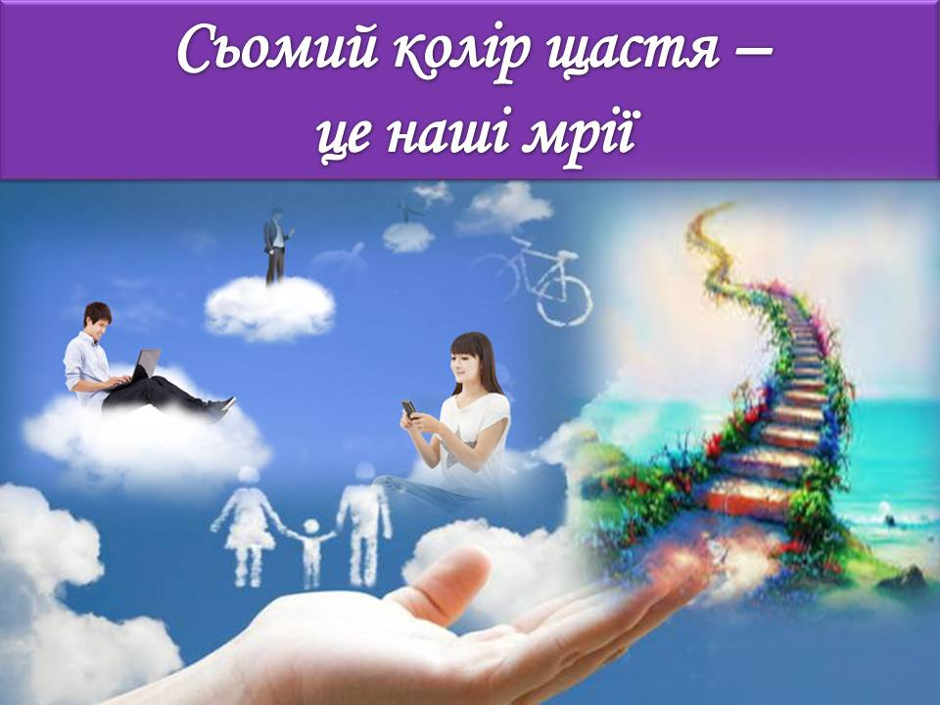
Кожен з вас підбере колір з нашої палітри та позначить сьомий колір щастя. (Діти на веселках,які вони робили протягом заходу,на зворотній стороні пишуть свої мрії, їх озвучують. Потім вони вкидають їх у «чарівну скриньку», яку віддають на зберігання в шкільний музей до 11 класу.)
Вчитель.
Ось і одержали ми чарівну веселку ЩАСТЯ!
Сім кольорів щастя, а можливо й більше….
Хто його знає. Та те, що воно різнокольорове, барвисте, світле – це 100% (три учні, тримаючи «чарівну скриньку» кажуть слова і віддають її на зберігання в музей).
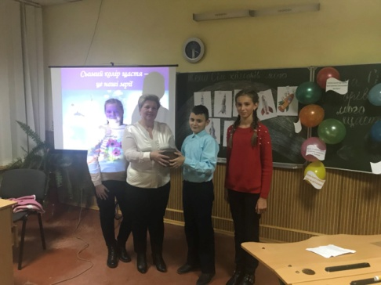
1 учень. І нехай у кожного з нас щастя буде веселковим, чистим, бо людина приходить у світ для добра і для щастя.
2 учень. Життя неповторне, тому необхідно цінувати кожен день, кожну мить, кожну хвилинку.
3 учень. Щастя завжди поруч!!!
Вчитель. Зараз ви подаруєте підкови на щастя своїм матерям, які ви зробили своїми руками.

